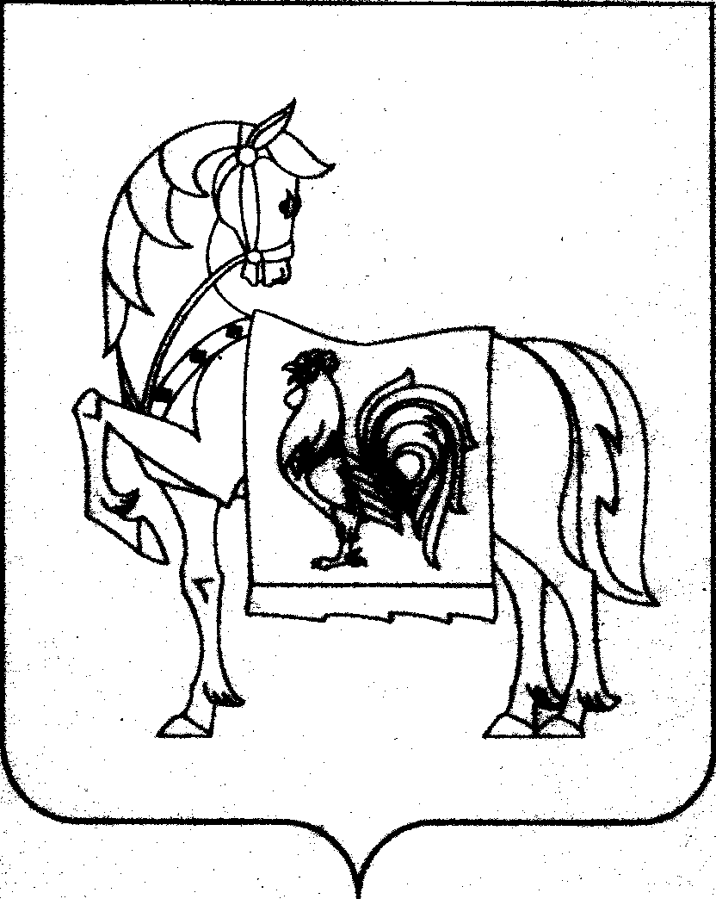
ГЛАВА
СЕЛЬСКОГО ПОСЕЛЕНИЯ ГАНУСОВСКОЕ
РАМЕНСКОГО МУНИЦИПАЛЬНОГО РАЙОНА МОСКОВСКОЙ ОБЛАСТИ

ПОСТАНОВЛЕНИЕ

от 10 января 2018 года №2

О проведении публичных слушаний по вопросу изменения вида, разрешенного использования объектов капитального строительства, расположенных на территории сельского поселения Ганусовское Раменского муниципального района Московской области

В соответствии со ст. 28 Федерального закона от 06.10.2003 г. №131-ФЗ «Об общих принципах организации местного самоуправления в Российской Федерации», ст.39 Градостроительного кодекса Российской Федерации, ст. 4.1 Федерального закона от 29.12.2004 г. №191-ФЗ «О введении в действие Градостроительного кодекса Российской Федерации», и на основании Решения Совета депутатов сельского поселения Ганусовское Раменского муниципального района Московской области от 23.12.2011 г. №16/3-СД «Об утверждении Положения о публичных слушаниях в сельском поселении Ганусовское Раменского муниципального района Московской области»,

ПОСТАНОВЛЯЮ:

- Провести 02 февраля 2018 года в 10 часов 30 минут в здании Администрации сельского поселения Ганусовское Раменского муниципального района по адресу: пос. Рылеево, д.3, II-ой этаж Раменского района Московской области публичные слушания по вопросу изменения вида разрешенного использования объектов капитального строительства:
  - здания, расположенного по адресу: Московская область, Раменский район, сельское поселение Ганусовское, д.Малышево, уч.129, лит А, назначение – нежилое, 1–этажный, общей площадью 103 кв.м., кадастровый номер 50:23:0030348:306 с «гараж» на «торгово – складское помещение»;
  - здания, расположенного по адресу: Московская область, Раменский район, сельское поселение Ганусовское, д.Малышево, уч.129, лит Б, назначение – нежилое, 1–этажный, общей площадью 488 кв.м., кадастровый номер 50:23:0040854:147 с «хозяйственная постройка» на «торгово – складское помещение»;
  - здания, расположенного по адресу: Московская область, Раменский район, сельское поселение Ганусовское, д.Малышево, уч.129, литер В, назначение – нежилое, 1–этажный, общей площадью 157 кв.м., кадастровый номер 50:23:0030345:2093 с «хозяйственный блок» на «торгово – складское помещение».
- Предложения и замечания по вопросам, указанным в пункте 1 настоящего постановления, направлять в письменном виде в адрес Администрации сельского поселения Ганусовское (140144, Московская область, Раменский район, пос. Рылеево, д.3) до 01 февраля 2018 года включительно.
- Представить мне протокол публичных слушаний до 03 декабря 2017 года.
- Опубликовать настоящее Постановление в общественно-политической газете Раменского района «Родник».
- Контроль за исполнением данного Постановления оставляю за собой.

Глава сельского
поселения Ганусовское М.В. Овечкин

О.В. Игнатова
8 (496 46) 6 34 84

